ДАТА: 29.10.2020
Детское объединение: «Мастерская «Аппликация из бересты»
Педагог дополнительного образования: Степанова Татьяна Васильевна
Время по расписанию: 2 гр. - четверг 13.45. - 14.25, 14.35. - 15.15
3 гр. - четверг 15.25.–16.05, 16.15. – 16.55

Задание для 2, 3 группы.
Тема занятия | Содержание | Задания/ Образец для практики | Формы обратной связи занятия
Конфетница | Продолжаем работу над конфетницей.  15. Тянем ленты аккуратно. Исходной длины лент может не хватить, чтобы завершить изделие, поэтому мы их наращиваем. Вставляем и протягиваем новые.  16. Когда вся полоса проплетена и ленты встретились, аккуратно срезаем ножом конец так, чтобы завершение пути ленты сделать абсолютно не заметным и не повредить нижние слои переплетения.  Вот такая конфетница у нас получилась.  Ответь на вопросы:  - Для чего, и как наращиваются ленты при плетении?  - Для чего, и как срезаются ленты в конце работы над изделием?  - Найди варианты украшения конфетницы. | 15.  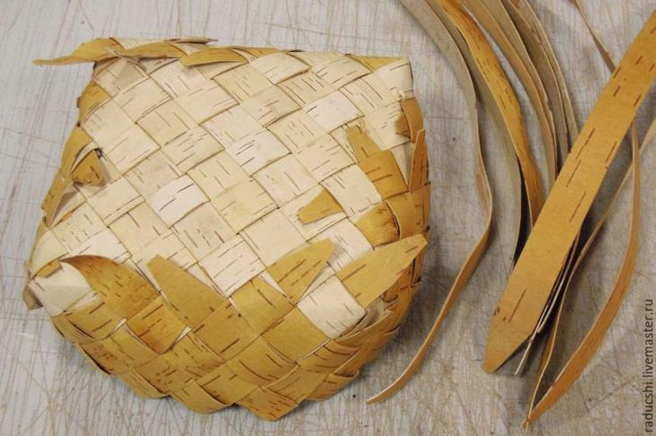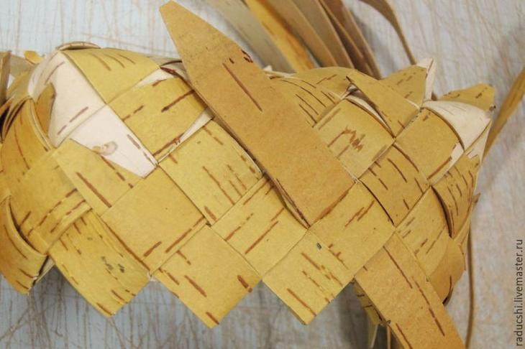  16.  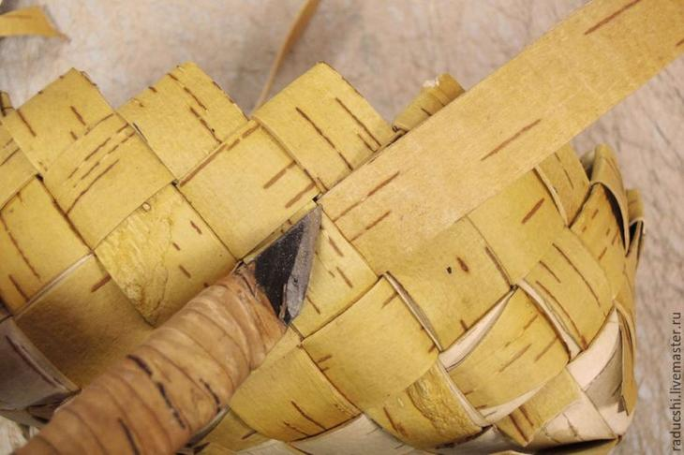  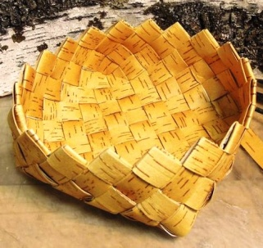 | Готовые работы детей отправить педагогу по телефону

